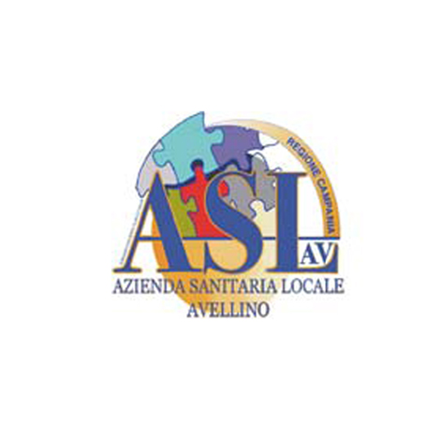

Comitato Unico di Garanzia

SEMINARIO FORMATIVO CUG
05.02.2016 ore 9,00

Centro Studi “ Aula Angelo Pastore “

ORGANIZZAZIONE DEL LAVORO
SALUTE E LAVORO
BENESSERE LAVORATIVO E PREVENZIONE MOBBING

Organizzazione del Lavoro
Relatore: Dott. P. Trinchese

Salute e Lavoro
Relatori: Dott. F. Mazza, Dott. R. Moccia

Benessere Lavorativo e Prevenzione Mobbing
Relatore: Prof. F. Burlin

